**O… Τζογαδόρος Russell Crowe στην αστυνομική ταινία δράσης «Poker Face» στη ζώνη Sunday Premiere της Nova!**

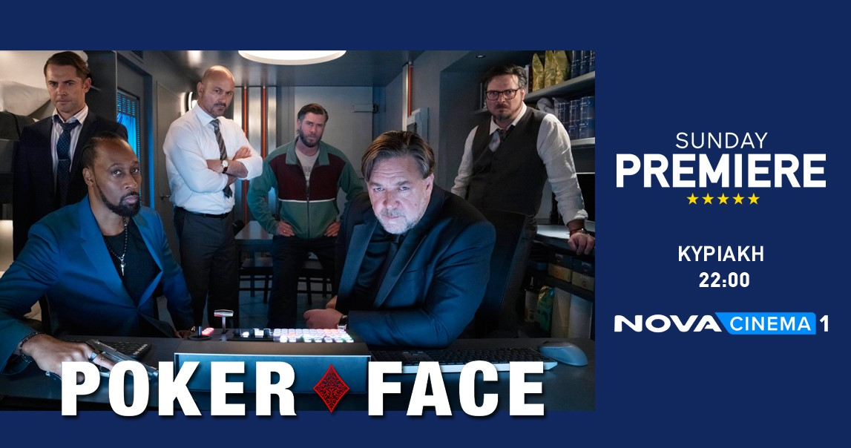

* **Αυτή την Κυριακή 3/9 (22:00) στο Novacinema1**
* **Με τον Russell Crowe που σκηνοθετεί και την ταινία και συμπρωταγωνιστές τους Liam Hemsworth, Aden Young**

**Αθήνα, 1 Σεπτεμβρίου 2023.** Ο Σεπτέμβριος ξεκινάει συναρπαστικά στα Novacinema, τον απόλυτο κινηματογραφικό προορισμό, με την αστυνομική ταινία δράσης «[**Poker Face**](https://www.youtube.com/watch?v=RvJnN3NOpcI)**»** (2022, διάρκεια 91’) με τον **Russell Crowe** που θα μεταδοθεί σε Α’ τηλεοπτική προβολή αυτή την **Κυριακή 3/9 (22:00)** στο Novacinema1 στη **ζώνη Sunday Premiere της Nova**!

Ένας δισεκατομμυριούχος προσκαλεί τους παιδικούς του φίλους για μία βραδιά πόκερ. Μεταξύ τους υπάρχει αγάπη, αλλά και ανταγωνισμός που μερικές φορές ξεπερνά τα όρια. Όπως και αυτή τη νύχτα. Μην χάσετε τη συναρπαστική συνέχεια την **Κυριακή 3/9 (22:00) στο Novacinema1 με τον Russell Crowe που σκηνοθετεί και την ταινία και συμπρωταγωνιστές τους Liam Hemsworth, Aden Young.**

Η ταινία είναι διαθέσιμη και On Demand στην πλατφόρμα της ΕΟΝ, μαζί με περισσότερες από 4.000 ταινίες & επεισόδια σειρών. Ακόμη, το πρόγραμμα των καναλιών Novacinema διατίθεται με δυνατότητα Catch up 7 ημερών.

Οι ενδιαφερόμενοι μπορούν να δουν όλο το πλούσιο περιεχόμενο της Nova επιλέγοντας το [**πρόγραμμα ΕΟΝ ΤV**](https://nova.gr/eon-tv/programmata-eon) ή το [**Συνδυαστικό Πρόγραμμα ΕΟΝ**](https://nova.gr/sindiastika-programmata/eon-syndyastika-programmata-me-statherh) που τους ταιριάζει.

**- ΤΕΛΟΣ -**